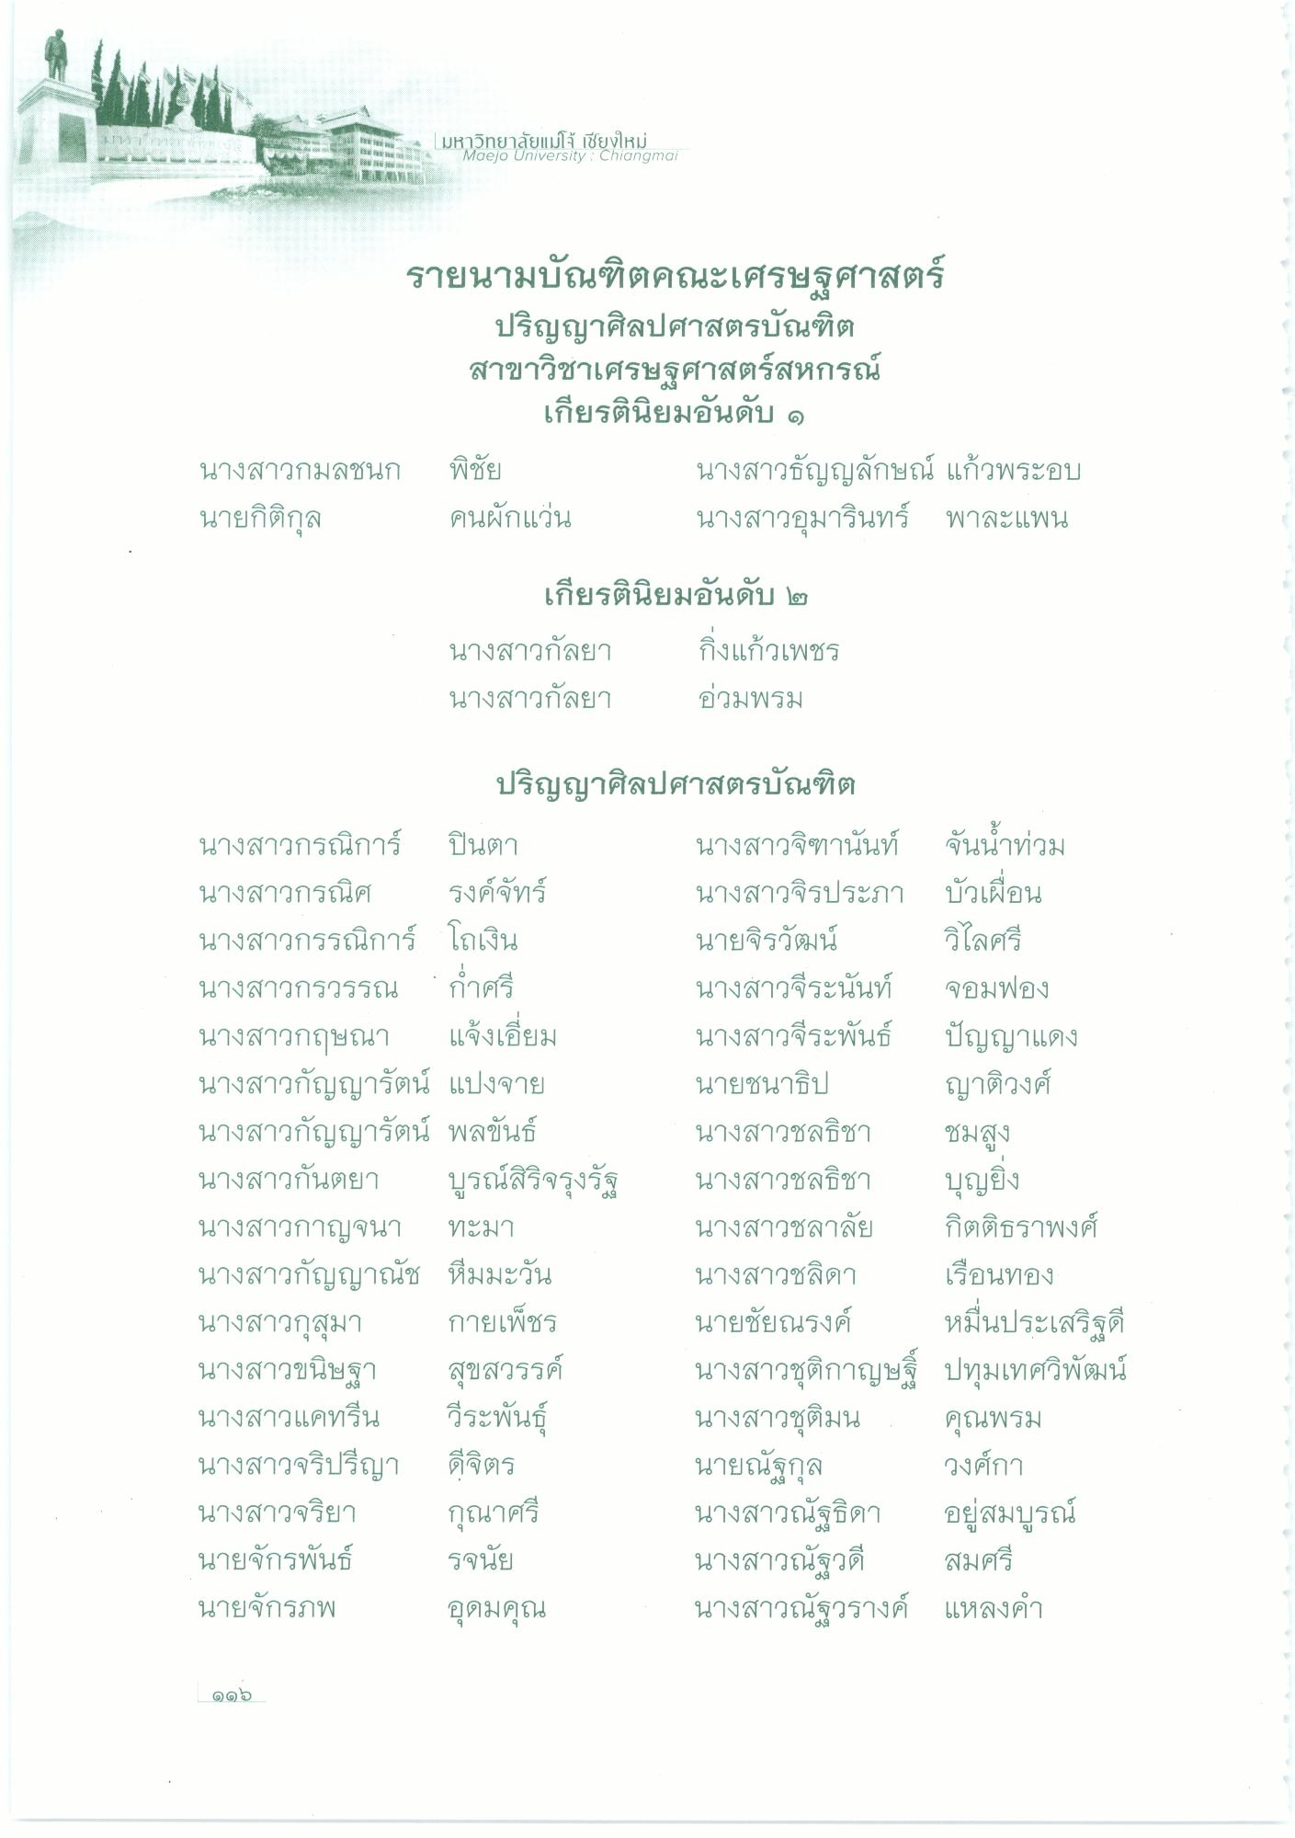
วัน
มหาวิทยาลัยแม่โจ้ เชียงใหม่
Maejo University : Chiangmai
รายนามบัณฑิตคณะเศรษฐศาสตร์
ปริญญาศิลปศาสตรบัณฑิต สาขาวิชาเศรษฐศาสตร์สหกรณ์
เกียรตินิยมอันดับ ๑ นางสาวกมลชนก พิชัย
นางสาวธัญญลักษณ์ แก้วพระอบ นายกิติกุล คนผักแว่น นางสาวอุมารินทร์ พาละแพน
เกียรตินิยมอันดับ ๒ นางสาวกัลยา กิ่งแก้วเพชร นางสาวกัลยา อ่วมพรม
ปริญญาศิลปศาสตรบัณฑิต นางสาวกรณิการ์ ปินตา
นางสาวจิฑานันท์ จันน้ําท่วม นางสาวกรณิศ รงค์จัทร์ นางสาวจิรประภา บัวเผื่อน นางสาวกรรณิการ์ โกเงิน
นายจิรวัฒน์ วิไลศรี นางสาวกรวรรณ ศรี
นางสาวจีระนันท์ จอมฟอง นางสาวกฤษณา แจ้งเยี่ยม นางสาวจีระพันธ์ ปัญญาแดง นางสาวกัญญารัตน์ แปงจาย
นายชนาธิป
ญาติวงศ์ นางสาวกัญญารัตน์ พลขันธ์
นางสาวชลธิชา ชมสูง นางสาวกันตยา บูรณ์สิริจรุงรัฐ นางสาวชลธิชา บุญยิ่ง นางสาวกาญจนา ทะมา
นางสาวชลาลัย กิตติธราพงศ์ นางสาวกัญญาณัช หมมะวัน
นางสาวชลิดา เรือนทอง นางสาวกุสุมา กายเพ็ชร นายชัยณรงค์ หมื่นประเสริฐดี นางสาวขนิษฐา สุขสวรรค์ นางสาวชุติกาญษฐี ปทุมเทศวิพัฒน์ นางสาวแคทรีน วีระพันธุ์ นางสาวชุติมน คุณพรม นางสาวจริปรีญา ดีจิตร
นายณัฐกุล วงศ์กา นางสาวจริยา กุณาศรี
นางสาวณัฐธิดา อยู่สมบูรณ์ นายจักรพันธ์ รจนัย
นางสาวณัฐวดี สมศรี นายจักรภพ อุดมคุณ
นางสาวณัฐวรางค์ แหลงคํา
๑๑๖

